
2018年春季学期
计算机学院大二软件构造课程

Lab 6实验报告

姓名 | Arcwoc
学号 | xxxxx
班号 | xxxxxx
电子邮件 | xxxxx
手机号码 | xxxxx

目录

1 实验目标概述 1
2 实验环境配置 1
3 实验过程 1
3.1 ADT设计方案 1
3.2 Monkey线程的run()的执行流程图 1
3.3 至少两种“梯子选择”策略的设计与实现方案 2
3.3.1 策略1 2
3.3.2 策略2 2
3.3.3 策略3（可选） 2
3.4 “猴子生成器”MonkeyGenerator 2
3.5 如何确保threadsafe？ 2
3.6 系统吞吐率和公平性的度量方案 2
3.7 输出方案设计 2
3.8 猴子过河模拟器v1 2
3.8.1 参数如何初始化 2
3.8.2 使用Strategy模式为每只猴子随机选择决策策略 2
3.9 猴子过河模拟器v2 2
3.9.1 对比分析：固定其他参数，选择不同的决策策略 3
3.9.2 对比分析：变化某个参数，固定其他参数 3
3.9.3 分析：吞吐率是否与各参数/决策策略有相关性？ 3
3.9.4 压力测试结果与分析 3
4 实验进度记录 3
5 实验过程中遇到的困难与解决途径 3
6 实验过程中收获的经验、教训、感想 3

实验目标概述
本次实验训练学生的并行编程的基本能力，特别是Java多线程编程的能力。 根据一个具体需求，开发两个版本的模拟器，仔细选择保证线程安全（threadsafe）的构造策略并在代码中加以实现，通过实际数据模拟，测试程序是否是线程安全的。另外，训练学生如何在threadsafe和运行性能之间寻求较优的折中，为此计算吞吐率等性能指标，并做仿真实验。①Java多线程编程②面向线程安全的 ADT 设计策略选择、文档化③模拟仿真实验与对比分析④基本的GUI编程

实验环境配置
实验环境配置如Lab0，无需其他配置。
在这里给出你的GitHub Lab6仓库的URL地址（Lab6-学号）。
https://github.com/ComputerScienceHIT/Lab6-1160301012

实验过程
请仔细对照实验手册，针对三个问题中的每一项任务，在下面各节中记录你的实验过程、阐述你的设计思路和问题求解思路，可辅之以示意图或关键源代码加以说明（但千万不要把你的源代码全部粘贴过来！）。

ADT设计方案
设计了哪些ADT、各自的作用、属性、方法：
设计的ADT有Board类，Ladder类，Monkey类，Mylog类，BarChart类，Simulator类和Strategy类。
Board类：
属性：
private Monkey monkey = null;
private boolean state = false;
Monkey表示该格子上的猴子，state表示该格子是否被占用。
作用：表示梯子的每一格，monkey属性表示在该格的猴子对象，没有猴子时为null,state表示该格是否被占用，没被占用为false,被占用为true.
方法：
setMonkey(Monkey monkey)方法可以向该格梯子放置猴子。如果monkey不为Null,则将state置为true，表示被占用。否则将state置为false，表示该格上的猴子已经被清除。
getState()方法可以获取当前梯子格里是否有猴子，如果有猴子，返回true，否则返回false.
Ladder类：
属性：list内存储的是该梯子包含的所有格子；State表示该梯子上是否已经有猴子；direction表示当前该梯子上的猴子的运动情况；ID表示该梯子的ID，slowv表示当前该梯子上最后一只猴子的运动速度。
作用：表示一个梯子类，是所有猴子的线程共享的数据，对其进行更新直到所有猴子过河结束。
方法：
getSlowv()方法可以返回该梯子上最后一个猴子的实际速度。
setSlowv(int slowv)方法可以设置该梯子上最后一个猴子的实际速度。
getID()方法返回该梯子的编号。
setDirection(String direction)方法可以设置该梯子上猴子的运动方向。
getDirection()方法可以获得该梯子上的猴子的运动方向。
setState(boolean state)方法可以设置该梯子的状态，true表示上面有猴子，false表示上面是空的。
getState()可以获得该梯子的状态。
getStateAndSet()可以获得梯子的状态同时设置成需要的状态。
getCnt()方法可以获得该梯子上的猴子的数目。
setCnt()方法可以设置该梯子上的猴子的数目。
getList()可以获得该梯子内存储所有Board的列表。
Monkey类：
属性：ID内存的是猴子唯一的ID，direction存储的是猴子的运动方向，v是猴子的速度，hpms是猴子的实际运动速度，set内存的是所有猴子共享的梯子集合，beigin存储的是猴子出生的时间，list存储的是所有猴子共享的列表，存储猴子到达终点的顺序。
作用：Monkey类是该工程主体的一部分，内部的run()方法是各个线程执行的任务，也就是猴子过河的过程。
方法：getSet()方法可以获取内部的梯子集合，getID()方法可以获取猴子的ID，getHpms()方法可以获得猴子的实际运动速度，setHpms()方法可以设置猴子的实际运动速度，getDirection()方法可以获得猴子的运动方向，getV()方法可以获得猴子出生的初始速度，getBegin()可以获得猴子出生的时间，run()方法是猴子过河的过程。
Mylog类：
属性：public static Logger logger = LogManager.getLogger();
作用：在日志中输出模拟过河整个过程的各步骤信息，以及本次模拟的公平性和吞吐率。清晰显示出整个过河过程、本次模拟的各参数设置情况、 总体性能情况。
BarChart类：
作用：用柱状图的形式，更加直观的表现不同参数下、不同梯子选择策略下吞吐率和公平性的取值对比。
Simulator类：
属性：n是梯子的数目，h是梯子的长度，MV是猴子的最大速度，N是猴子的总数目，t和k满足每隔t秒生成k个猴子（最后一次不包括在内）。
作用：仿真实现猴子过河的过程。
方法：readFile()方法可以从文件读取数据，初始化该类的属性，Initial()初始化所有梯子，MonkeyGenerator()方法可以生成猴子并且运行线程，计算吞吐率和公平性。
Strategy类：
作用：提供不同的可以供猴子选择的梯子的策略。
方法：execute(Monkey monkey)根据不同的策略为当前线程的猴子选择合适的梯子。
每个类的spec：
Monkey：
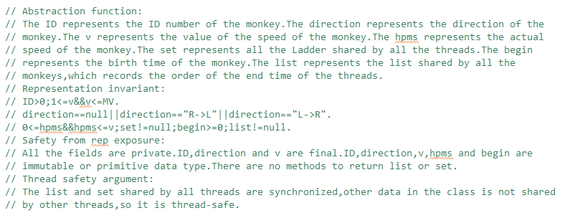

Ladder：
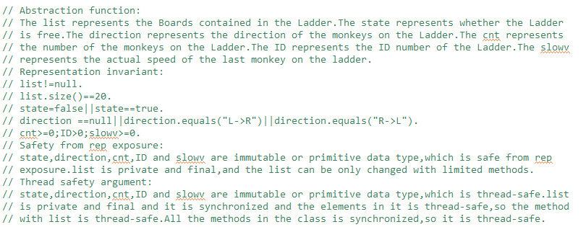

Board：
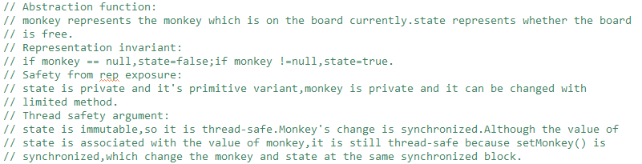

（可选）类之间的调用关系：
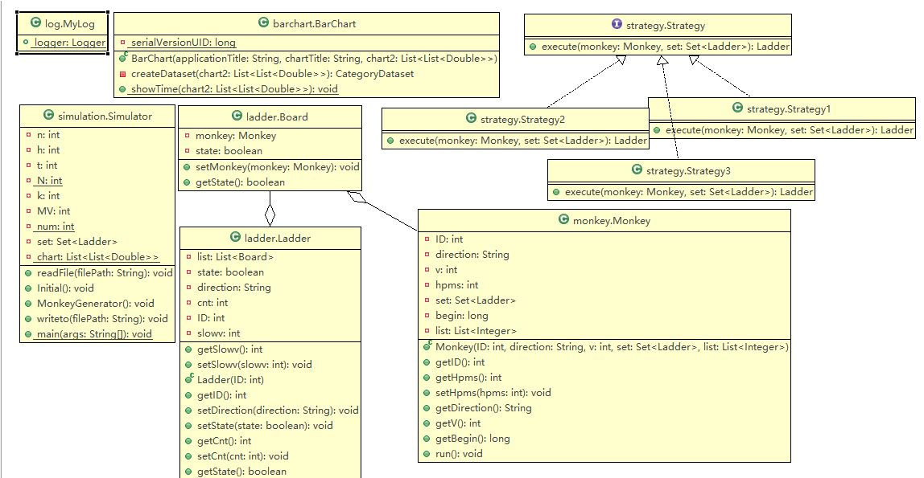

Monkey线程的run()的执行流程图
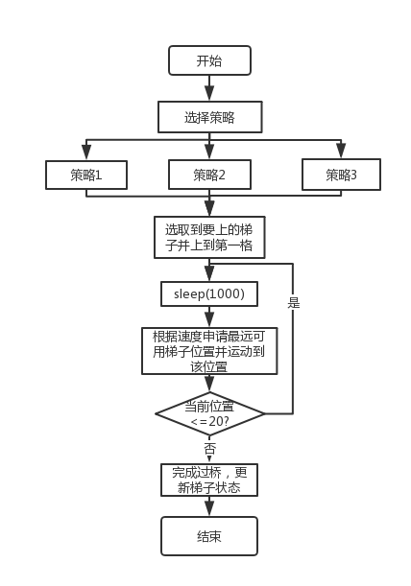

至少两种“梯子选择”策略的设计与实现方案

策略1
优先选择没有猴子的梯子，若所有梯子上都有猴子，则随机选择一个梯子，该梯子上面的猴子的运动方向都与当前猴子相同。若所有梯子上的猴子运动方向都与当前猴子运动方向相反，则原地等待。

策略2
优先选择没有猴子的梯子，若所有梯子上都有猴子，则在岸边等待，直到某个梯子空闲出来，再选择这个梯子。

策略3（可选）
优先选择没有猴子的梯子，如果所有梯子都有猴子的话，选择一个与当前猴子运动方向相同，并且最后一只猴子真实行进速度最快的梯子。如果方向都相反，则等待直到有满足条件的梯子出现。

“猴子生成器”MonkeyGenerator
在Simulator类中,仿真的时候先调用readFile()方法来初始化部分参数，然后根据这些参数来生成猴子，具体的生成猴子的逻辑在MonkeyGenerator()方法中。先确定要分N/k次生成，每次生成k只猴子。如果N%k不等于0，最后还要再加一次生成过程，生成N%k只猴子。为了让生成的猴子开始活动，先用Executors.newCachedThreadPool()方法创建了一个缓冲线程池，然后开始生成猴子。每次创建k个猴子对象并执行线程，然后让当前线程休眠t s,循环N/k次，如果还有剩余，则再循环生成N%k只猴子。猴子的相关参数，比如ID是由一个计数器初始化，方向，速度由随机数生成。最后调用线程池exe的shutdown()方法来结束所有线程，并且计时，计算吞吐率和公平性。

如何确保threadsafe？
在工程中主要用的是同步的方法来确保threadsafe的，同时配合一些线程安全的ADT来保证线程安全。
类中一部分被多个线程共享的数据都是不可变的，比如String和基本数据类型，还有一部分数据是线程安全的ADT，比如容器类。在可能发生竞争条件的地方用synchronized来同步语句块，以保证线程安全。比如梯子的每一格都是被所有猴子共享的，在用策略选择的时候将选择过程同步，保证在选择梯子的时候不会发生竞争，即两只猴子同时上到梯子的第一格。

同步语句块：
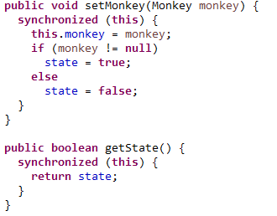
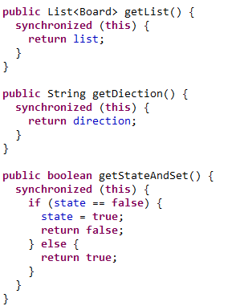
线程安全ADT：
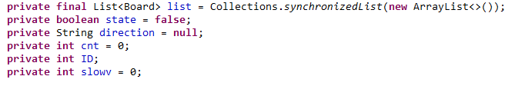

系统吞吐率和公平性的度量方案
(1)计算吞吐率：“吞吐率”是指：假如N只猴子过河的总耗时为T秒，那么每只猴子的平均耗时为X=T/N秒，吞吐率Th=N/T表示每秒钟可以过河的猴子的数目。根据线程池中的线程全部执行结束时距离第一只猴子开始过河的时间以及猴子的总数目可以求得。
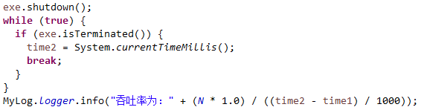
(2)计算公平性：公平性是指，如果Monkey对象A比Monkey对象B出生的更早，那么A应该比B更早抵达对岸，则为公平。若A比B晚到对岸，则为不公平。若A和B之间满足公平的条件，则对计数器加1，若不满足，则对计数器减1，最后用计数器的值除以总共考察的次数就是公平性。根据猴子的先后到达顺序，将其ID排成一个序列。最后求序列中的逆序对的数目。取值范围为[-1,1]
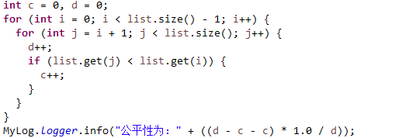

输出方案设计
(1)利用日志记录参数设置，比如n,t,k,N,MV等待。在日志最开始打印出来，方便后面分析使用。
(2)利用日志来输出猴子的动态。每隔一秒更新一次猴子的位置，猴子的当前状态分三种情况：①猴子出生，以及猴子出生时的初始速度和运动方向②在岸边等待，离出生已经q毫秒。③正在第i架梯子的第j个踏板上，自左向右(自右向左)前进，离出生已经q毫秒，同时要打印该猴子的初始速度和当前的实际速度。④已经从左向右或者从右向左抵达对岸，耗时一共q毫秒。
(3)当前过河整个过程的公平性和吞吐量。

猴子过河模拟器v1

参数如何初始化
梯子的数目n,长度h，猴子的总数目N，以及猴子的最大速度MV和每次间隔生产猴子的时间t和每次生产的数目k，都是从文件test.txt中读入的。在Simulator类的readFile()方法中，通过正则匹配获取相应的数值，并且赋值给相应的变量。在仿真的最开始完成该部分参数的初始化。
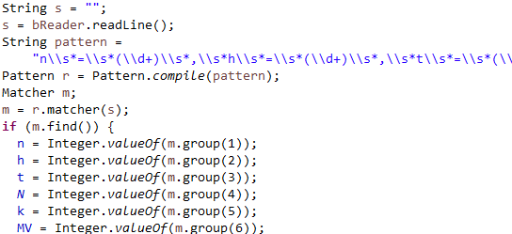
在生成猴子的时候，给每个猴子要生成唯一的ID编号，方向和速度。采用Math.random()方法，随机生成符合要求的速度和方向。生成的随机数在[0,1)之间，所以将其乘以5再取整加1就是该猴子的速度。生成一个随机数，如果大于0.5，则初始化方向为“R->L”,否则为“L->R”.同时在每次生成一只猴子的时候，将一个变量num加1，赋值给猴子作为ID。

使用Strategy模式为每只猴子随机选择决策策略
实现了Strategy接口类，接口内有方法：public Ladder execute(Monkey monkey);然后在Strategy1，Strategy2和Strategy3中实现该接口中的方法，根据不同的策略选择合适的梯子并返回给Monkey类中的run()方法中的调用。
在生成猴子之后，运行线程初始的时候，生成一个随机数，随机数可以是1,2或者3，分别对应着策略1，策略2和策略3。实现了为每只猴子随机选择策略。
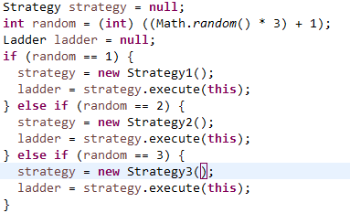

猴子过河模拟器v2
在不同参数设置和不同“梯子选择”模式下的“吞吐率”和“公平性”实验结果及其对比分析。

对比分析：固定其他参数，选择不同的决策策略
日志见simu1包：
（吞吐率,公平性） | 策略1 | 策略2 | 策略3
实验1  (n=5,t=3,N=20,k=2) | (0.500,0.863) | (0.513,0.842) | (0.455,0.842)
实验2  (n=4,t=3,N=30,k=5) | (0.938,0.651) | (0.361,0.301) | (0.857,0.710)
实验3  (n=3,t=3,N=40,k=8) | (0.769,0.041) | (0.303,0.226) | (0.769,0.235)
三组测试中每一组测试都是固定了相同的初始化参数，每次测试中每只猴子采用的策略相同。利用三组不同的参数测试了三次，发现策略3每次的表现都是相对其他另外两个的表现要好一点，策略2的表现要差一点，特别是在对于梯子的数目与猴子数目的比值比较小的时候，吞吐率下降很明显。

对比分析：变化某个参数，固定其他参数
这里采用策略3进行测试
- 变化n的值时，吞吐率和公平性的变化：
h=20,t=3,N=20,k=2,MV=5，日志见simu2包：
 | 吞吐率 | 公平性
n=1 | 0.300 | 0.179
n=2 | 0.476 | 0.695
n=3 | 0.426 | 0.674
n=4 | 0.541 | 0.632
n=5 | 0.489 | 0.674

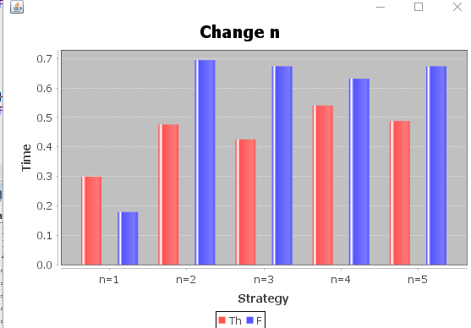
结论：可以看到随着n的增长吞吐率和公平性的变化趋势都是上升的。变化到一定程度后，随着n的变化，吞吐率和公平性的变化不再那么明显。
- 变化N的值时，吞吐率和公平性的变化：
n=5,h=20,t=3,k=5,MV=5，日志见simu3包：
 | 吞吐率 | 公平性
N=10 | 0.435 | 0.600
N=20 | 0.690 | 0.453
N=30 | 0.857 | 0.605
N=40 | 0.976 | 0.623
N=50 | 0.543 | 0.866
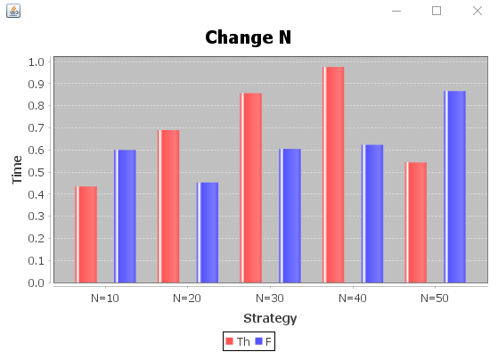
结论：可以看到随着N的上升(猴子总数目的增多)，吞吐率先上升然后略有下降，可以猜测后面的走势大概有两种，下降或者稳定波动。公平性的变化趋势是上升的。
- 变化t的值时，吞吐率和公平性的变化：
n=5,h=20,k=5,MV=5，N=30，日志见simu4包：
 | 吞吐率 | 公平性
t=1 | 1.071 | 0.540
t=2 | 1.000 | 0.457
t=3 | 0.857 | 0.503
t=4 | 0.750 | 0.568
t=5 | 0.857 | 0.710
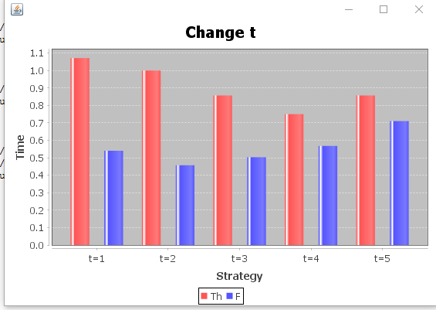
结论：随着t的增加，吞吐率慢慢下降，下降到一定程度后，稳定波动，而公平性则慢慢上升。
- 变化k的值时，吞吐率和公平性的变化：
n=5,h=20,t=2,MV=5,N=20，日志见simu5包：
 | 吞吐率 | 公平性
k=1 | 0.400 | 0.821
k=2 | 0.526 | 0.536
k=3 | 0.625 | 0.505

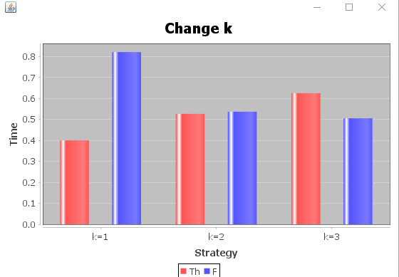
结论：由于获取的组数略少，只能大致看出随着k的增加，吞吐率慢慢上升，公平性慢慢下降。

分析：吞吐率是否与各参数/决策策略有相关性？
由测试实验可以看到，吞吐率确实与一些参数和策略是有关的。在第一个实验中我们看到，策略1和策略3的吞吐率在不同参数下的表现总是要好于同等情况下的策略2的表现的。同时可以看到，其他参数都不变时，k增加，那么每隔相同时间产生的猴子的数目增加，吞吐率慢慢上升。其他参数都不变时，t增加，那么产生猴子的频率下降，吞吐率也慢慢下降。并且可以看到在一定范围内，N(猴子总数目)的增加也会引发吞吐率的上升。其他参数不变时，n增加，即梯子的数目增加，那么吞吐率也在上升，很明显，因为单位时间可以通过的猴子更多了。

压力测试结果与分析
日志见simu6包：
压力测试(1):
设计一种参数配置，使得产生的猴子数量非常多、非常密集，而梯子数量有限。
 | 吞吐率 | 公平性
n=3,h=20,t=2,N=100,k=3,MV=5 | 1.111 | 0.515
n=2,h=20,t=2,N=100,k=3,MV=5 | 0.752 | 0.130
n=1,h=20,t=2,N=100,k=3,MV=5 | 0.481 | 0.222
n=1,h=20,t=2,N=200,k=3,MV=5 | 0.512 | 0.160

压力测试(2):
设计一种参数配置，使得各猴子的速度差异非常大。设置使得每次猴子的速度要么是1，要么是5。参数设置为n=3,h=20,t=2,N=100,k=3,MV=5
测试结果：

实验进度记录
请尽可能详细的记录你的进度情况。
日期 | 时间段 | 计划任务 | 实际完成情况
6.11 | 空闲时间 | 设计思考工程实现 | 基本完成
6.12 | 空闲时间 | 实现工程 | 基本完成
6-13~6.14 | 空闲时间 | 填写完善实验报告 | 基本完成

实验过程中遇到的困难与解决途径
不太熟练如何去写thread-safe argument，通过自习阅读mit的阅读材料和一些其他的博客解决。

实验过程中收获的经验、教训、感想
本节除了总结你在实验过程中收获的经验和教训，也可就以下方面谈谈你的感受（非必须）：
- 多线程程序比单线程程序复杂在哪里？你是否能体验到多线程程序在性能方面的改善？
多线程程序需要比单线程程序多考虑竞争条件的发生，需要保证数据线程安全。但是多线程程序在性能方面要比单线程好，并行比串行效率更高。
- 你采用了什么设计决策来保证threadsafe？如何做到在threadsafe和性能之间很好的折中？
大多数地方用同步的方式来保证thread-safe，部分用的是线程安全的ADT来配合。为了使得thread-safe和性能之间有很好的折中，尽量避免了不必要的同步，使同步块在保证安全的底线下尽可能小。
- 你在完成本实验过程中是否遇到过线程不安全的情况？你是如何改进的？
在本次实验中遇到过线程不安全的情况，比如在策略二中要求没架梯子同一时间只能有一只猴子，刚开始写的时候一只猴子上了梯子之后还没来得及设置状态，就因为线程调度被挂起，下一只猴子开始运行，同样的上了同一架梯子，导致与预期一架梯子上只能有一个猴子相违背。后来发现是缺少同步，于是在猴子上了梯子的同时就让该线程获得锁，然后设置梯子状态。问题解决。
- 关于本实验的工作量、难度、deadline。
本实验工作量不算很大，但是很巧妙，难度适中，比前几个实验体验要好很多。
- 到此为止你对《软件构造》课程的意见和建议。
这门课结束了，反思这学期，我觉得在这么课上投入的时间应该是最多的，但是我也收获了很多，在学习软件的开发过程这条主线的引导下，我从对java一无所知到能够用java解决一些基本的问题，初步了解并应用设计模式，初步了解JVM的底层概况，面向对象的一些基本概念，软件构造过程的各个部分，以及去查阅资料和应用工具的能力…知识点很多很细碎，但是通过实验也得到了串连。虽然其中部分实验存在一些漏洞，但瑕不掩瑜，这门课给我的收获还是很大的。

